Obec Malé Hradisko 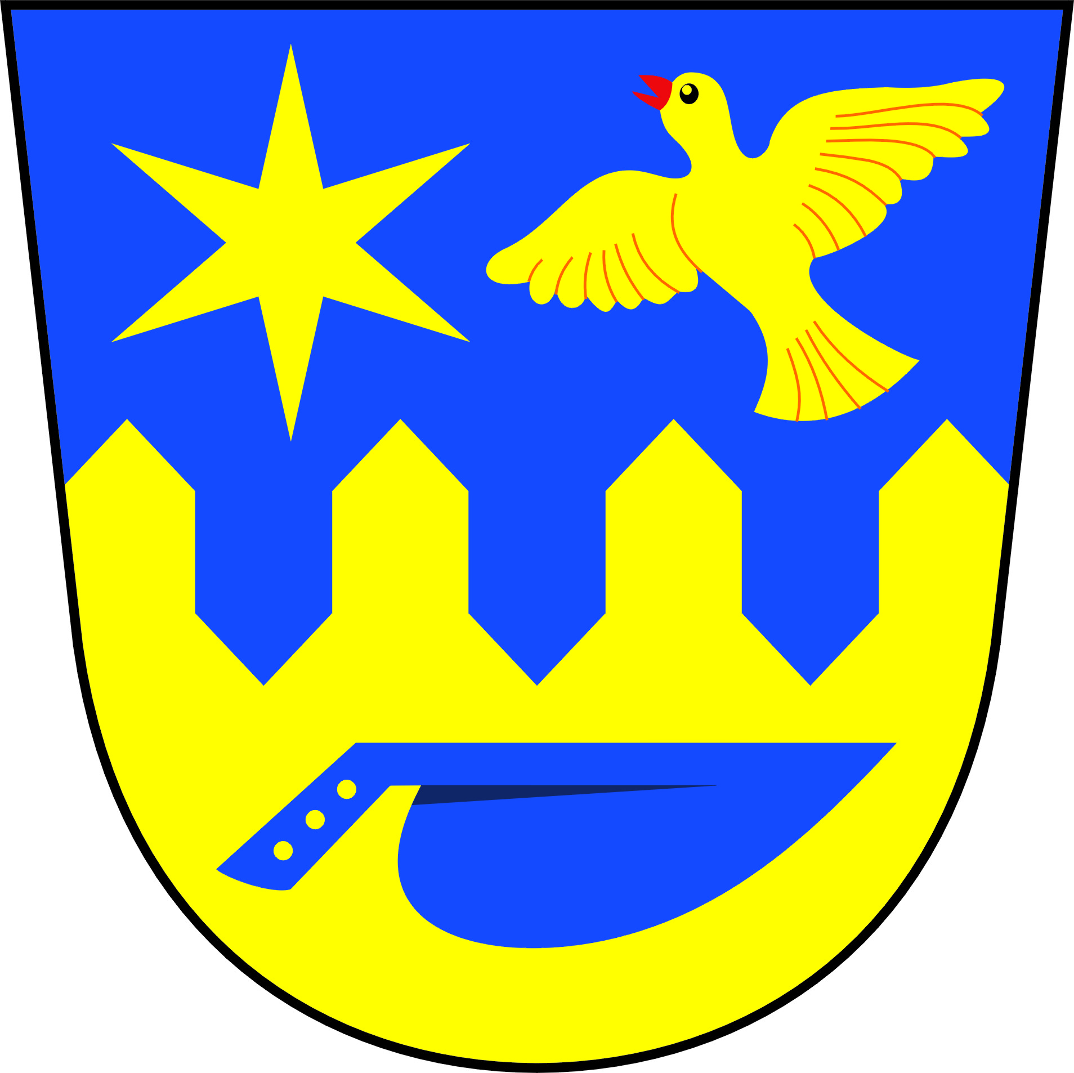

Malé Hradisko, dne 4.9. 2013

VEŘEJNÁ VYHLÁŠKA

Zastupitelstvo obce Malé Hradisko oznamuje vydání územního plánu Malé Hradisko
Zastupitelstvo obce Malé Hradisko po projednání jako příslušný správní orgán ve smyslu § 6 odst. 5 písm. c) zákona č. 183/2006 Sb., o územním plánování a stavebním řádu, ve znění pozdějších předpisů (dále jen „stavební zákon“), za použití § 43 odst. 4, § 55 odst. 2 stavebního zákona a § 13 a přílohy č. 7 vyhlášky č. 500/2006 Sb., o územně analytických podkladech, územně plánovací dokumentaci a způsobu evidence územně plánovací činnosti, § 171 a následujících zákona č. 500/2004 Sb., o správním řízení (správní řád), ve znění pozdějších předpisů,

vydalo na veřejném zasedání dne 30.8. 2013 územní plán Malé Hradisko.

Územní plán Malé Hradisko (dále jen „územní plán“) je rozdělen do dvou částí:
I) Výroková část územního plánu se skládá z textové a grafické části. Grafickou část tvoří výkresy:

I/1) Výkres základního členění území v měřítku 1:5000
I/2) Hlavní výkres v měřítku 1:5000
I/3) Dopravní a technická infrastruktura – energie a spoje v měřítku 1:5000
I/4) Technická infrastruktura - vodní hospodářství v měřítku 1:5000
I/5) Koncepce uspořádání krajiny v měřítku 1:5000
I/6) Výkres veřejně prospěšných staveb, opatření a asanací v měřítku 1:5000

II) Odůvodnění územního plánu obsahuje textovou a grafickou část. Grafickou část tvoří výkresy:

II/1) Širší vztahy v měřítku 1:50000
II/2 Koordinační výkres v měřítku 1:5000
II/3) Koordinační výkres – zastavěné a zastavitelné území v měřítku 1:2000
II/4) Výkres předpokládaných záborů půdního fondu v měřítku 1:5000

Územní plán je k nahlédnutí na Stavebním úřadu Magistrátu města Prostějova, oddělení územního plánování, ul. Vrahovická 4a, 796 01 Prostějov, na Obecním úřadu Malé Hradisko, Malé Hradisko č. 60, 798 49 Malé Hradisko a na http://www.malehradisko.cz (www stránka obce).

Proti územnímu plánu Malé Hradisko vydané formou opatření obecné povahy nelze podat opravný prostředek (ust. § 173 odst. 2 zákona č. 500/2004 Sb., správní řád).

Toto opatření obecné povahy nabývá účinnosti patnáctým dnem po vyvěšení veřejné vyhlášky,
t.j.: 20.9.2013

Marian Fiedler
starosta obce
Údaje o zveřejnění na úřední desce:

Úřední deska obce Malé Hradisko

Vyvěšeno: 4.9.2013

Sejmuto: 20.9.2013

Razítko, podpis orgánu, který potvrzuje vyvěšení a sejmutí

